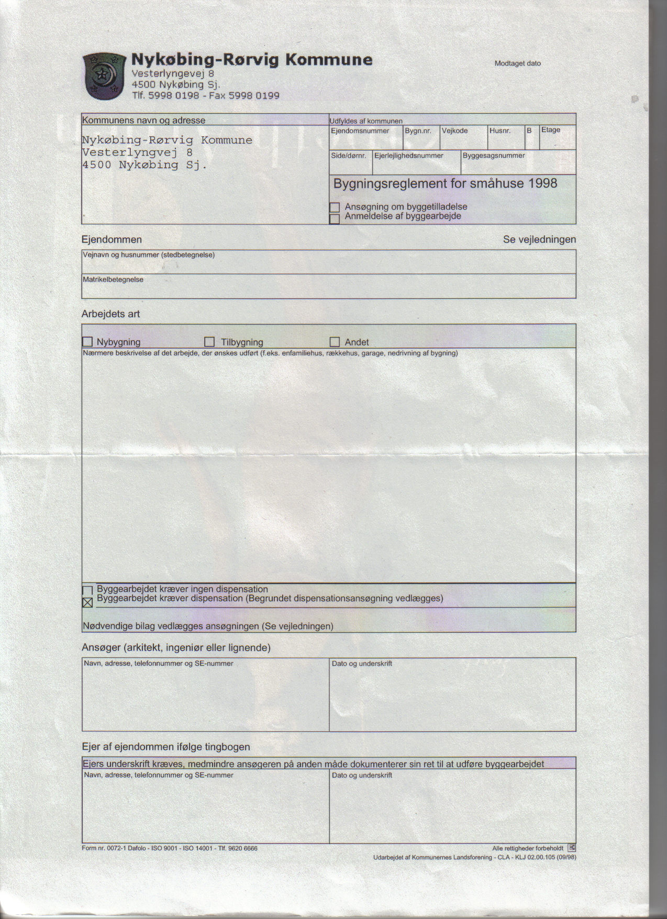
Poppelvej 3, 4500 Nykøbing Sjælland

X
Vi ansøger om at måtte opføre en tilbygning til eksisterende sommerhus på grunden.
Det eksisterende hus er på 47 m2 og den tilbygning vi vil opføre er på 80,5 m2.
Tilbygningen opføres nordvest for det nuværende hus og de 2 bygninger vil komme til at ”hænge” sammen med en stor udendørs terrasse mellem husene.

Tilbygningen vil rumme 2 soveværelser, bad og toilet samt køkken / alrum.
Køkkenet i det nuværende hus nedlægges, så snart køkkenet i den nye tilbygning står klar. Således bliver det i realiteten det nye hus der bliver hovedhuset, mens det gamle hus vil tjene som tilbygning til overnatning etc.

Som det ses af vedlagte tegninger og måleblad fra landinspektør vil husets tagryg komme til at overskride højden i forhold til skel ud mod Strandvangen. Vi søger derfor dispensation til denne mindre overskridelse.

Vedlagt er diverse bilag i form af tegninger, landinspektør opmåling samt detaljeret beskrivelse af byggeriet. Byggeriet vil blive forestået af Tømre- og Snedkermester Stefan B. Hansen, Salekildevej 6, Valby, 3200 Helsinge med underlevandører.

På vegne af de 5 samejere:
Johannes Nordentoft
Solstien 16, 8210 Århus V
Tlf: 86 15 19 96, Mobil nr. 28 93 92 92

Mart.nr. 44C, Flyvesandslodderne, Nykøbing Sj. Jorder

